DomENICA 27 settembre 2020

Regata “Trofeo Zanetti”

ISTRUZIONI di Regata

CIRCOLO ORGANIZZATORE: CANOTTIERI MESTRE - A.V.T.
http://www.velaalterzo.com

REGOLAMENTI
La regata si svolgerà secondo le disposizioni in materia di contenimento e contrasto di diffusione del COVID 19 emanate da Governo e Federazioni e a cui i partecipanti si dovranno attenere sotto la vigilanza del Comitato Organizzatore. Si raccomanda, dunque, a tutti i partecipanti di astenersi dal regatare se la temperatura corporea dovesse superare i 37,5° o se nel corso degli ultimi 15 giorni si fosse stati a contatto con soggetti risultati, poi, positivi al virus o se solo se ne abbia il sospetto. Si ricorda, inoltre, che per scendere a terra e partecipare alle premiazioni è ASSOLUTAMENTE necessario essere muniti di mascherina e rispettare con scrupolosità il distanziamento sociale.
Con l’iscrizione è fatto obbligo di inviare l’autodichiarazione Covid-19 per conto di tutto l'equipaggio alla email: terzo@canottierimestre.it o di consegnarla brevi manu al Direttore Sportivo entro il giorno precedente la regata. Fa fede il regolamento di regata datato 17 apr 2019 ( vedi sito AVT)

COMUNICAZIONI AI REGATANTI

Queste istruzioni di regata si considereranno definitive dopo le ore 12 del giorno antecedente alla regata. Comunicazioni ai concorrenti in contrasto con quanto riportato in queste istruzioni potranno essere date via VHF prima della procedura di partenza della regata fissata per le ore 12:00 del 27 sett. 2020. Le istruzioni di regata definitive e dettagliate saranno disponibili dal giorno 26/09/2020 entro le ore 14:00 pubblicate sul sito www.velaalterzo.com

Le iscrizioni si chiuderanno tassativamente entro le ore 12:00 del sabato 26 settembre 2020
con il sistema paypal presso il seguente link: http://www.velaalterzo.com/iscrizioni-alle-regate/ le quote di iscrizione equivalgono a 30,00 Euro per i soci e 35,00 per i non soci.

L’ormeggio sarà in banchina fino esaurimento posti e senza intralciare la normale attività del Polo Nautico e al limite del canale e della secca, fra le briccole con servizio di passetto per sbarcare e imbarcare.

- PROGRAMMA DELLA MANIFESTAZIONE
Il giorno 27 settembre 2020 sarà disputata una regata nello specchio acqueo antistante San Giuliano. Le procedure di partenza avranno inizio alle ore 10:55 (tempo massimo entro le 13:55, qualora il vento tardi ad arrivare e si debba ritardare la partenza si è tenuto un tempo massimo adeguato). Partenza categoria A – B – F ore 11:00 partenza categorie C – D – E ore 11:10. Al termine della Regata le premiazioni e il rinfresco si svolgeranno presso la punta San Giuliano nella sede della Canottieri Mestre ormeggiando oltre al canale , con un servizio di passetto per sbarco e successivo imbarco. IL TROFEO ZANETTI sarà assegnato per estrazione tra le barche arrivate in prima posizione di tutte le categorie.
- CONTROLLI

Al termine della Regata saranno previsti dei controlli con misurazioni delle vele da effettuare presso la banchina del Polo Nautico. I “Paroni” delle barche segnalate per i controlli (casuali!!) avvisati per tempo saranno tenuti a portare e distendere le loro vele maestre e vele di prua a terra nel minor tempo possibile, ormeggiando direttamente in banchina.

- RICONOSCIMENTO

Prima dell’avviso di partenza ogni imbarcazione dovrà presentarsi alla barca Giuria mostrando il proprio Numero Velico, è ammesso il riconoscimento via VHF..
Il mancato riconoscimento considererà la barca “NON PARTITA”. Ricordiamo l’obbligo di esporre la Bandiera di Categoria ed il Numero Velico durante tutto lo svolgimento della regata.

- COMUNICAZIONI RADIO ED APPARECCHIATURE ELETTRONICHE
Il canale VHF ufficiale della manifestazione è il 73.
Si richiama l’attenzione dei concorrenti sulla circostanza che le procedure di partenza, i richiami individuali e generali potranno essere segnalati anche via radio sul canale VHF 73. La mancata segnalazione via radio, o la mancata ricezione della stessa, non sarà motivo di riparazione.
Durante la regata le imbarcazioni non dovranno comunicare con l’esterno né ricevere comunicazioni che non siano disponibili a tutti i concorrenti, tranne che in condizioni di emergenza o quando si utilizzano apparecchiature messe a disposizione dal Comitato di Regata. Questa restrizione si applica anche ai telefoni cellulari e agli smartphones.
Non sono ammesse apparecchiature elettriche o elettroniche che traccino o agevolino la rotta (GPS log ecc.).
- ASSICURAZIONE E SCARICO DI RESPONSABILITÀ
Ferme restando le competenze del Comitato Organizzatore e l’autorità del Comitato di Regata e Giuria, si richiama al Regolamento di Regata sulla diretta responsabilità dei concorrenti: i concorrenti prendono parte alla regata a loro rischio e pericolo. L’autorità organizzatrice non assume alcuna responsabilità per danni alle cose o infortuni alle persone in conseguenza di fatti avvenuti prima, durante o dopo la regata.

- AVVERTENZE E PRESCRIZIONI

Fare attenzione alla motta dura ad E-SE dell’sola di Campalto, la secca è segnata con due paletti per la sua lunghezza. Le imbarcazioni potranno utilizzare il canale di San Secondo solamente nell’ultimo tratto in prossimità dell’sola di SAN GIULIANO, fare attenzione alla estrema punta EST dell’isola non avvicinarsi troppo.
Superata la linea d’arrivo le imbarcazioni non dovranno intralciare l’arrivo delle barche successive

- PARTENZA

Le procedure di partenza seguiranno il Regolamento di Regata. I tempi saranno presi sui segnali visivi: la mancanza di segnale acustico non potrà essere oggetto di richiesta di riparazione.
Si raccomanda alle imbarcazioni delle categorie non impegnate nella partenza di lasciare libera l’area in prossimità della linea di partenza.
Le procedure di partenza delle categorie A – B – F inizieranno alle 10:55 e la partenza verrà data nel seguente modo:

- 5 MINUTI - ore 10:55 - Avviso di partenza (- 5’) - sulla barca Giuria saranno issate le bandiere di categoria e dato un lungo segnale acustico. Da questo momento ogni barca deve sottostare alle norme del regolamento di Regata.
- 4 MINUTI - ore 10:56 - Preparatorio (-4’) - sulla barca Giuria sarà issato il gonfalone di San Marco e dato un segnale acustico.
- 1 MINUTO - ore 10:59 - Ultimo minuto (-1) - sarà ammainato il gonfalone di San Marco e saranno dati tre segnali acustici.
- Partenza - ore 11:00 - Partenza (Start) - saranno ammainate le bandiere di categoria e dato un lungo segnale acustico.

Le procedure di partenza delle categorie C – D – E inizieranno alle 11:05 e la partenza verrà data nel seguente modo:

- 5 MINUTI - ore 11:05 (5’ dopo la Partenza A, B, F; compatibilmente con la ‘Linea di Partenza’ libera dalle barche di Cat. A, B, F):
- Avviso di partenza (- 5’) - sulla barca Giuria saranno issate le bandiere di categoria e dato un lungo segnale acustico. Da questo momento ogni barca deve sottostare alle norme del regolamento di Regata.
- 4 MINUTI - ore 11:06 - Preparatorio (-4’) - sulla barca Giuria sarà issato il gonfalone di San Marco e dato un segnale acustico.
- 1 MINUTO - ore 11:09 - Ultimo minuto (-1) - sarà ammainato il gonfalone di San Marco e saranno dati tre segnali acustici.
- Partenza - ore 11:10 - Partenza (Start) - saranno ammainate le bandiere di categoria e dato un lungo segnale acustico.

- ore 11.15 circa: partenza categoria Bianca, con semplice segnale acustico.

- PERCORSO

- Linea di Partenza: Posizionata fra isola di San giuliano e aeroporto Tessera formata dalla Bandiera blu posta sulla barca Giuria da lasciare a dritta e Boa gialla (A) da lasciare a sinistra.
- BOA (B) GIALLA da lasciare a dritta
- BOA (C) ARANCIONE da lasciare a dritta
- ISOLA DI CAMPALTO (D) da lasciare a dritta
- BOA (A) ARANCIONE da lasciare a dritta
- BOA (B) GIALLA da lasciare a dritta
- BOA (C) ARANCIONE da lasciare a sinistra
- BANDIERA GIALLA SU BRICCOLA da tenere a sinistra
- ISOLA DI SAN GIULIANO da lasciare a dritta
- ULTIMA DAMA delimitante la confluenza del canale San Secondo e canale Scaricatore delle Rotte da lasciare a dritta (canale fronte banchina Polo Nautico)
- Linea di arrivo: formata dall'asta della bandiera ARANCIONE posta sulla briccola o sul Palugo da lasciare a dritta e bandiera verde Canottieri in banchina del polo nautico da lasciare a sinistra.

ATTENZIONE il percorso con venti da primo quadrante e il percorso con venti da secondo quadrante differisco l’uno dall’altro, nella zona ci sono degli scavi, delle serage e il canale di San Secondo per tutto il suo tratto fino all’ultima parte non può essere occupato dalla regata.
Di Seguito i due percorsi.

Con venti dal primo quadrante
- Linea di Partenza: Posizionata fra isola di San Giuliano e isola di San Secondo e formata dalla Bandiera blu posta sulla barca Giuria da lasciare a dritta e Boa gialla (A) da lasciare a sinistra.
- BOA (B) GIALLA da lasciare a dritta
- BOA (C) ARANCIONE da lasciare a dritta
- ISOLA DI CAMPALTO (D) da lasciare a dritta
- BOA (B) GIALLA da lasciare a sinistra
- BOA (A) ARANCIONE da lasciare a sinistra
- BANDIERA GIALLA SU BRICCOLA da tenere a sinistra
- ISOLA DI SAN GIULIANO da lasciare a dritta
- ULTIMA DAMA delimitante la confluenza del canale San Secondo e canale Scaricatore delle Rotte da lasciare a dritta (canale fronte banchina Polo Nautico)
- Linea di arrivo: formata dall'asta della bandiera ARANCIONE posta sulla briccola o sul Palugo da lasciare a dritta e bandiera verde Canottieri in banchina del polo nautico da lasciare a sinistra.

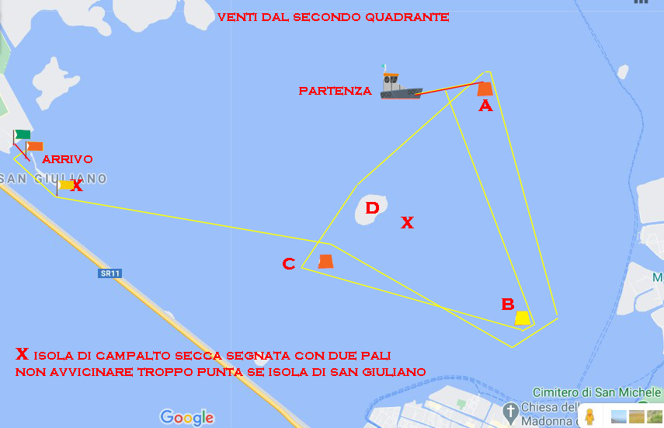
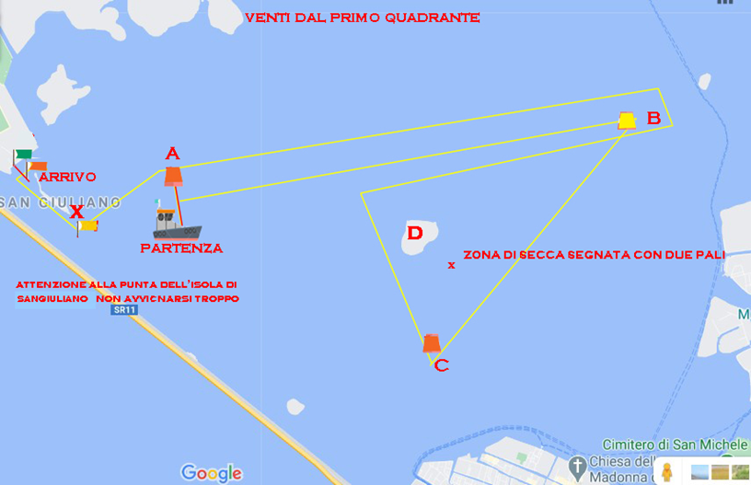

Con venti dal secondo quadrante
- Linea di Partenza: Posizionata fra isola di San giuliano e aeroporto Tessera formata dalla Bandiera blu posta sulla barca Giuria da lasciare a dritta e Boa gialla (A) da lasciare a sinistra.
- BOA (B) GIALLA da lasciare a dritta
- BOA (C) ARANCIONE da lasciare a dritta
- ISOLA DI CAMPALTO (D) da lasciare a dritta
- BOA (A) ATRANCIONE da lasciare a dritta
- BOA (B) GIALLA da lasciare a dritta
- BOA (C) ARANCIONE da lasciare a sinistra
- ISOLA DI SAN GIULIANO da lasciare a dritta
- BANDIERA GIALLA SU BRICCOLA da lasciare a sinistra
- ULTIMA DAMA delimitante la confluenza del canale San Secondo e canale Scaricatore delle Rotte da lasciare a dritta (canale fronte banchina Polo Nautico)
- Linea di arrivo: formata dall'asta della bandiera ARANCIONE posta sulla briccola da lasciare a dritta e bandiera verde Canottieri in banchina del polo nautico da lasciare a sinistra.

- RINVIO

In caso di rinvio sarà issata l' “INTELLIGENZA” (bandiera a strisce verticali bianche e rosse), la Giuria potrà ammainarla a suo giudizio, in qualsiasi momento. Dopo un minuto inizieranno le operazioni di partenza, in altre parole i “meno cinque”.
L’annullamento della regata verrà segnalata dalla Giuria issando il Segnale “Negativo” (bandiera a scacchi Bianchi e Blu) e dichiarata a voce e via radio.

- CAMBIO DI PERCORSO DOPO LA PARTENZA O RIDUZIONE
La Giuria può ridurre il percorso, prima del segnale preparatorio, o durante la Regata.
La modifica del percorso verrà segnalata dalla Giuria issando il guidone Canottieri Mestre, dichiarata a voce e via radio.
La riduzione del percosso verrà segnalata dalla Giuria issando il guidone Canottieri Mestre, la nuova linea di arrivo potrà rimanere la medesima in caso di riduzione a 1 giro del triangolo oppure sarà formata dall'asta della bandiera Canottieri posta sulla barca giuria e boa gialla o caposaldo o bandiera Aran
cione. La riduzione verrà comunicata via VHF e dalla presenza di una barca appoggio.

- RICHIAMI - PARTENZE ANTICIPATE – PENALITA’

Non saranno eseguiti richiami individuali. Qualora la Giuria ritenesse necessario segnalare una Partenza Anticipata, lo farà issando il Segnale X (croce blu su campo bianco) accompagnato da un segnale acustico, sarà compito dei regatanti verificare la propria posizione ed eventualmente ripetere la partenza rientrando all’esterno della barca giuria o della boa (A).
Qualora la Giuria ritenesse necessario far ripetere la partenza lo indicherà con ripetuti segnali acustici.
Boa e Barca Giuria non possono essere investite o toccate. La Barca Giuria è a tutti gli effetti una Boa.
La Barca Giuria ormeggiata alla boa è considerata facente parte della boa stessa. Qualunque oggetto e/o imbarcazione attaccata, anche temporaneamente, alla boa o alla Barca Giuria ne va a far parte. Ciò vale anche per le cime e per le catene delle ancore.
In caso di collisione con una boa o con la barca giuria è possibile riparare compiendo un giro di 360° non appena questo sia possibile senza pregiudicare la sicurezza propria o di altri.

- PROTESTE
Potranno essere utilizzati i moduli di protesta disponibili presso il comitato di regata, che dovranno essere riconsegnati entro il tempo limite per le proteste, pari a 30 minuti dal tempo d’arrivo dell’ultima barca dell’ultima prova. (Si consiglia di premunirsi del modulo scaricabile presso il nostro sito). Quando si applica una protesta per un’irregolarità avvenuta sul campo di regata, una barca deve esporre immediatamente la bandiera rossa, darne comunicazione a voce alla barca protestata e mantenere esposta la bandiera rossa per tutta la regata. In aggiunta alle normali procedure, per fatti accaduti in mare i concorrenti dovranno notificare la protesta o richiesta di riparazione al Comitato di Regata immediatamente all’arrivo, pena la nullità della stessa.
La caparra di Protesta è fissata in 20 €.

SINTESI DEGLI OBBLIGHI INDEROGABILI (pena la squalifica!)

- Uso del VHF
- Iscrizione entro le 12:00 del sabato 12 settembre 2020
- Avere esposta la bandiera di Categoria
- Accertarsi di essere spuntati dai Giudici di Gara
- Aver letto in modo preciso ed attento il Bando e le Istruzioni di Regata
- Le imbarcazioni dovranno lasciare la precedenza al traffico marittimo e di linea.
5ago19

